Проверочная работа по информатике за курс 7 класса
по УМК Л.Босовой.

Вариант №2.

Часть 1
При выполнении заданий этой части обведите номер выбранного ответа кружком. Если вы выбрали не тот номер, зачеркните его и обведите номер правильного ответа.

А1(2) Назовите свойства объекта операционной системы Windows «Рабочий стол»
1. | Фон;
2. | Заставка;
3. | Эффекты;
4. | Все ответы верны.
Ответ

А2(2) Найдите общие имена объектов:
А. Компьютер, Б. Астрахань, В. Стол, Г. Елена
1. | АБ;
2. | АВ;
3. | АГ;
4. | БГ.
Ответ

А3(2) Укажите отношение для пары «струйный принтер и принтер»:
1. | является элементом множества;
2. | входит в состав;
3. | является разновидностью;
4. | является причиной.
Ответ

А4(2) Укажите подсистемы, входящие в систему «Программное обеспечение персонального компьютера»:
А. устройства ввода информации, Б. устройства хранения информации,
В. операционная система, Г. прикладные программы
1. | АБ;
2. | БВ;
3. | ВГ;
4. | ГА.
Ответ

А5(2) Закончите предложение: «Моделью называют объект, имеющий…»
1. | внешнее сходство с объектом;
2. | все признаки объекта-оригинала;
3. | существенные признаки объекта-оригинала;
4. | особенности поведения объекта-оригинала.
Ответ

А6(2) Определите неформального исполнителя в задаче: «Горничная каждое утро, убирая свой этаж, пылесосит ковровую дорожку».
1. | Горничная;
2. | Пылесос;
3. | Горничная и пылесос;
4. | Ковровая дорожка;
Ответ

А7(2) Какой из объектов представляет собой информационную модель деятельности школы
1. | План школьного здания и двора;
2. | Расписание звонков;
3. | Расписание уроков;
4. | Устав школы.
Ответ

А8(2) Используя график, назовите самые дождливые дни.
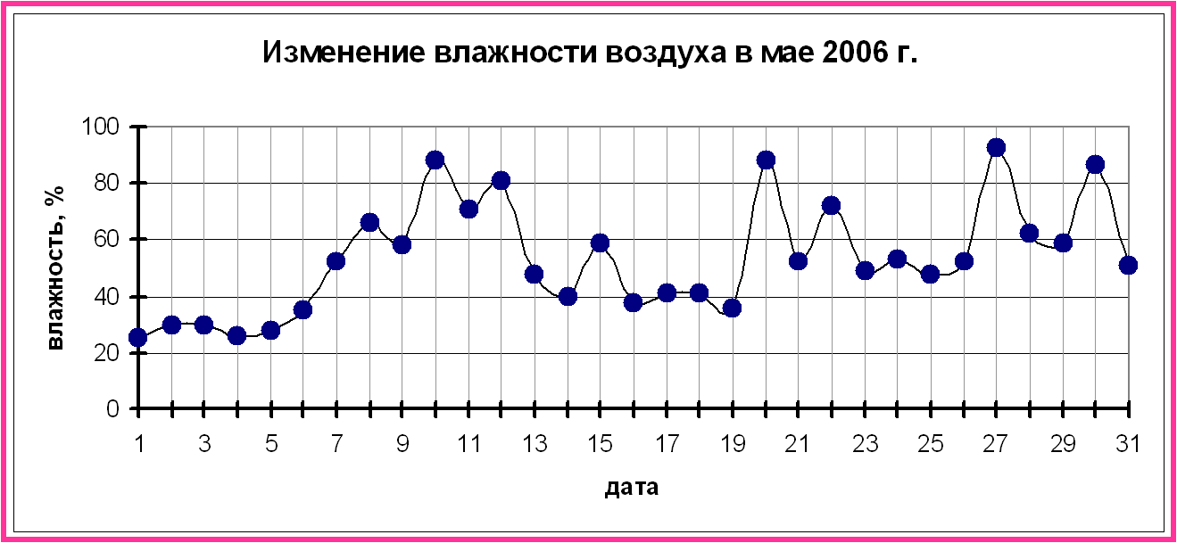
1. | 10, 20, 22, 31
2. | 8, 20, 27, 30
3. | 10, 20, 27, 30
4. | 10, 22, 27, 30
Ответ

А9(2) Отметьте пропущенное слово: «Формула для вычисления площади прямоугольника является примером … модели»
1. | образной
2. | знаковой
3. | смешанной
4. | натурной
Ответ

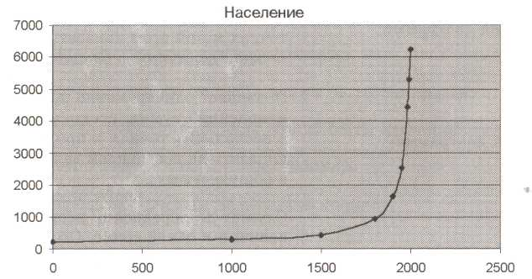
А10(2) Данные о росте численности населения в мире представлены с помощью столбчатой диаграммы и графика. Какая из представленных моделей даёт наиболее наглядное представление о росте численности населения?
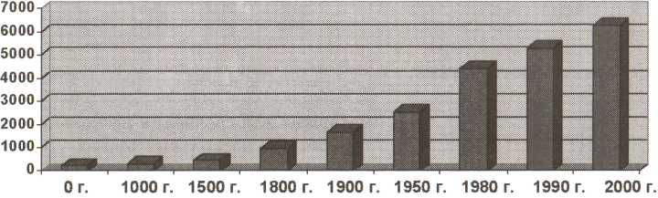
1. | Столбчатая диаграмма и график;
2. | Столбчатая диаграмма;
3. | График;
4. | Никакая;
Ответ

А11(2) Файловая структура персонального компьютера наиболее наглядно может быть описана в виде:
1. | Табличной модели;
2. | Графической модели;
3. | Математической модели;
4. | Иерархической модели.
Ответ

А12(2) Чему будет равно значение ячейки С1, если в нее ввести формулу =А1+B1
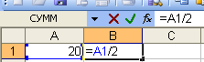
1. | 20;
2. | 15;
3. | 10;
4. | 30
Ответ

А13(2) Электронная таблица – это:
1. | прикладная программа, предназначенная для обработки структурированных в виде таблицы данных;
2. | прикладная программа для обработки изображений;
3. | устройство ПК, управляющее его ресурсами в процессе обработки данных в табличной форме;
4. | системная программа, управляющая ресурсами ПК при обработке таблиц.
Ответ
А14(2) Выберите верную запись формулы для электронной таблицы:
1. | N3=СN1+2*N2
2. | =B2*С3-А1
3. | 56*А5=В5+23
4. | H34+4*F
Ответ

А15(2) В таблице приведена стоимость перевозок между соседними железнодорожными станциями.
 | A | B | C | D | Е
A |  | 1 | 4 |  | 1
B | 1 |  |  | 3
C | 4 |  |  |  | 2
D |  | 3
Е | 1 |  | 2
Укажите схему, соответствующую таблице

1. | 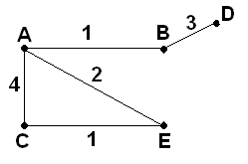
2. | 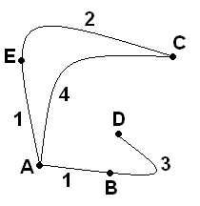
3. | 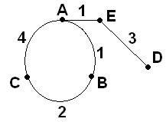
4. | 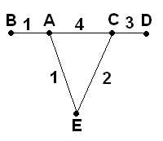
Ответ

А16(2) Для составления цепочек разрешается использовать бусины пяти типов, обозначаемых буквами: А, Б, В, Е, И. Каждая цепочка должна состоять из трех бусин, при этом должны соблюдаться следующие правила:
1) на первом месте стоит одна из букв: А, Е, И;
2) после гласной буквы в цепочке не может снова идти гласная, а после
согласной – согласная;
3) последней буквой не может быть А.
Какая из перечисленных цепочек построена по этим правилам?
1. | АИБ
2. | ЕВА
3. | БИВ
4. | АВИ
Ответ

А17(2) Пользуясь диаграммой работоспособности в течение рабочей недели, отметьте только ложные высказывания:
- самая высокая работоспособность в понедельник;
- работоспособность в среду ниже работоспособности в четверг;
- работоспособность во вторник и четверг одинакова;
- самый непродуктивный день — суббота;
- работоспособность заметно снижается в пятницу;
- самая высокая работоспособность в среду;
- пик работоспособности – в пятницу;
- всю неделю работоспособность одинаковая.

1. | 1357
2. | 1278
3. | 3456
4. | 2367
Ответ

Часть 2
Ответом к заданиям этой части является набор символов (букв или цифр), которые следует записать в поле, отведенном для записи ответа в задании. Если вы ошиблись, зачеркните ответ и запишите рядом другой.

В1(2) Дан фрагмент электронной таблицы:

 | A | B | C | D
1 |  | 3 | 4
2 | =C1-B1 | =B1-A2*2 | =C1/2 | =B1

После выполнения вычислений была построена диаграмма по значениям диапазона ячеек A2:D2. Укажите получившуюся диаграмму.
1. | 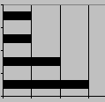
2. | 
3. | 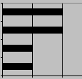
4. | 
Ответ

В2(2) В летнем лагере отдыха 86 семиклассников. 8 из них не любят компьютерные игры. 54 семиклассника предпочитают квесты, 62 - симуляторы. Сколько ребят с одинаковым удовольствием играют и в квесты, и в симуляторы.
Ответ

В3(2) Исполнитель Робот действует на клетчатой доске, между соседними клетками которой могут стоять стены. Робот передвигается по клеткам доски и может выполнять команды 1(вверх), 2(вниз), 3(вправо), 4(влево), переходя на соседнюю клетку в направлении, указанном в скобках. Если в этом напрвлении между клетками стоит стена, то Робот разрушается. Робот успешно выполнил программу 3233241.
Какую последовательность из трёх команд должен выполнить Робот, чтобы вернуться в ту клетку, где он был перед началом выполнения программы, и не разрушиться вне зависимости от того, какие стены стоят на поле?
1. | 123
2. | 414
3. | 312
4. | 423
Ответ

В4(2) В каждой системе протекают некоторые внутренние процессы, которые могут быть известны или неизвестны человеку. Человек может не знать, как «внутри» устроена система, но понимать, к каким результатам на выходе приведут определенные воздействия на входе. В таких случаях говорят, что система рассматривается как «черный ящик».

Для каждой ситуации укажите систему, о которой в ней идет речь. Отметьте ситуации, в которых системы могут восприниматься как «черный ящик». В ответе укажите их количество.
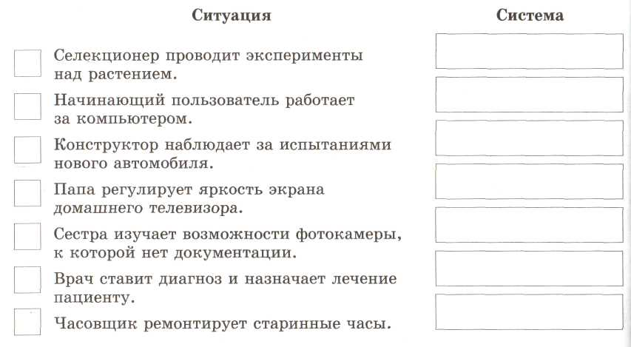
Ответ

Ответы.

№ задания | ответ
А1(2) | 4
А2(2) | 2
А3(2) | 3
А4(2) | 3
А5(2) | 3
А6(2) | 1
А7(2) | 3
А8(2) | 3
А9(2) | 2
А10(2) | 2
А11(2) | 4
А12(2) | 4
А13(2) | 1
А14(2) | 2
А15(2) | 2
А16(2) | 4
А17(2) | 2
В1(2) | 1
В2(2) | 38
В3(2) | 414
В4(2) | 6

